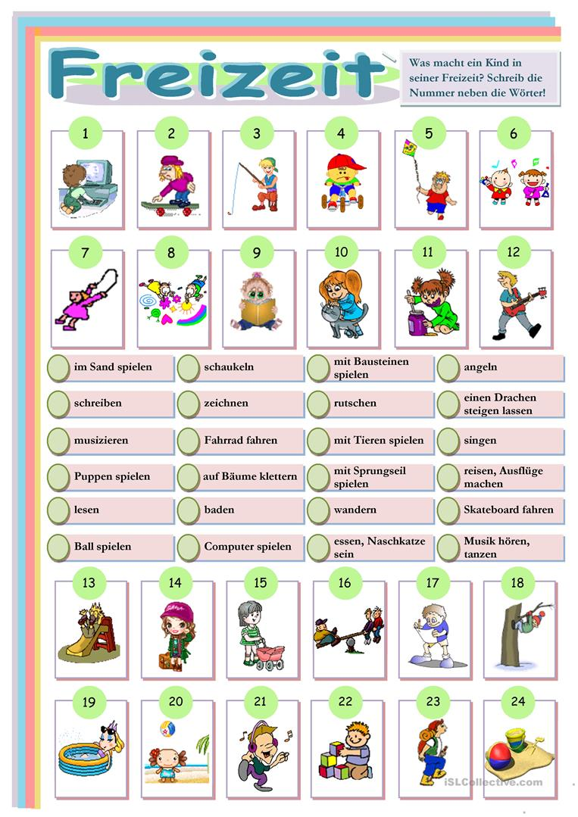
Co robią dzieci w czasie wolnym? Postaw odpowiedni numer obok właściwej czynności i zapamiętaj słówka oraz ich znaczenia :-)

